Pressmeddelande 2010-02-18
Riksgränsen öppnar - säsongsstart med 120 cm natursnö.

Just nu pågår en febril aktivitet i Riksgränsen med de sista förberedelserna inför säsongspremiären i morgon fredag. Det sista mycket kraftiga snöfallet då 60 cm snö föll under lördag- och söndagsdygnet gör att förhållandena är mycket goda men att personalen nu får jobba mot klockan för kunna erbjuda så många öppna nedfarter det bara går.

I morgon fredag den 19 februari öppnar Riksgränsen planenligt för säsongen, en säsong som avslutas med skidåkning på midsommar. När andra skidorter når sin kulmen under sportloven då öppnar världens nordligaste skidort.

”Vi har ett fantastiskt snöläge och kan erbjuda skidåkning i nästan hela skidsystemet på premiärdagen. Det officiella snödjupet är 120 cm vilket är störst i landet” säger platschef Torbjörn Utsi.

Öppna liftar är Nedre- och Övre stolbanan, Katterjokk- , Sol- och Vinkelliften och öppna nedfarter är BH löpan, Blåbärsbacken, Apelsinklyftan, Smygarn. Eventuellt kommer också Vargtassen hinna göras i ordning. Fler liftar och nedfarter öppnas löpande, aktuell pist och liftinfo finns på www.riksgransen.nu

Premiärhelgen är av tradition en helg då skidåkare samlas i Riksgränsen får att fira säsongsstarten. Då sker också invigningen av årets nyheter, till exempel den nya skidshopen, ett större utbud av guidade turer och det nya hänget Café Kafferepan. På scenen under after skin och senare på nattklubben står ett av Sveriges hårdast turnérande liveband, Sonny Liston.

Pressbilder finns för nedladdning på www.riksgransen.nu under Kontakt/Pressrum.

För mer information kontakta:
Torbjörn Utsi, platschef Riksgränsen, Strömma Fjäll & Aktivitet, 070 516 14 54, torbjorn.utsi@stromma.se
Johan Moberg, marknadschef Strömma Fjäll & Aktivitet, 070 312 75 64, johan.moberg@stromma.se
Pelle Lindberg, vd Strömma Fjäll & Aktivitet, 070 694 40 20, pelle.lindberg@stromma.se

Strömma Fjäll & Aktivitet AB omfattar fjällanläggningarna i Hemavan, Tärnaby och Riksgränsen.
Bolagets verksamhet omfattar driften av liftar, pister och långfärdsspår, evenemang ute och inne samt
verksamhet på hotell och restauranger. Strömma Fjäll & Aktivitet ingår i koncernen Strömma Turism och

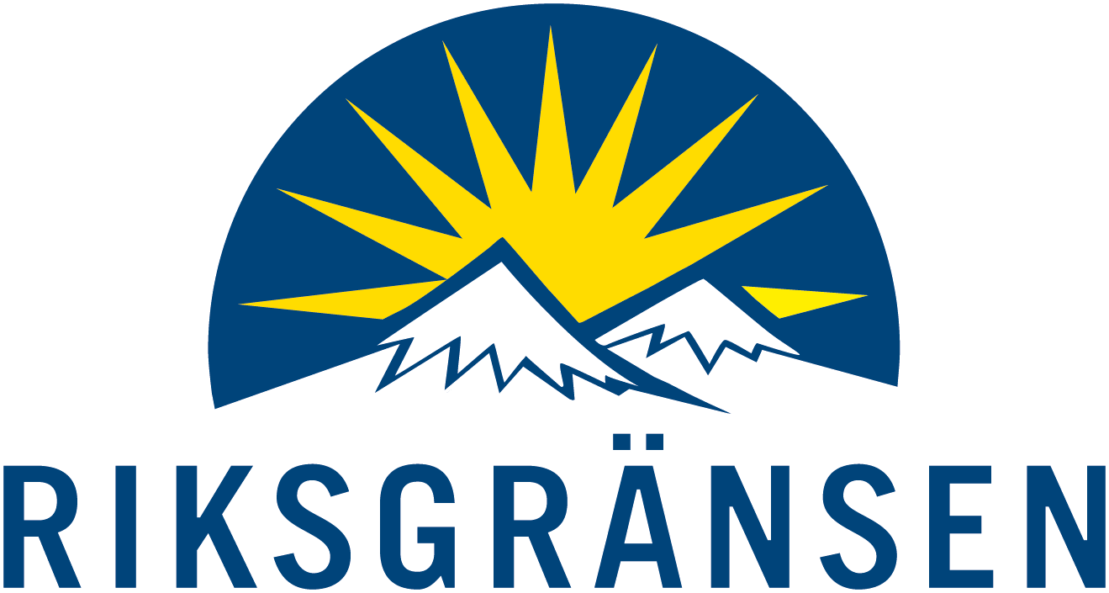
Sjöfart AB. Mer information finns på www.hemavantarnaby.nu, www.riksgransen.nu, www.stromma.se.

